

객체지향프로그래밍 5장실습

2016112158 김희수



Add,Sub,Mul,Div 클래스에서 공통된 필드와 메소드가 존재하므로 새로운 추상클래스 Calc를 작성하고 Calc를 상속받아 파생클래스를 만든다. 이때 Add,Sub,Mul,Div가 공통적으로 갖는 것들 중에서 파생클래스마다 다르게 오버라이딩해야하는 메소드는 calculate()이므로 calculate()메소드는 추상메소드로 선언한다. 다른 a,b, setValue같은 경우 4개의 파생클래스에서 모두 같은 기능을 수행하므로 Calc안에서 정의해도 무방하다.

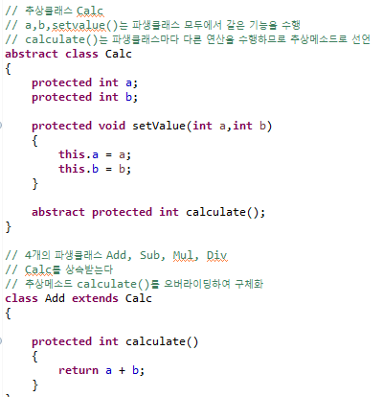

또한 입력된 연산자에 따라 그 연산이 달라져야하므로 switch-case문을 통해 입력된 연산자에 따라서 서로 다른 객체를 만든 후 연산을 수행한다.

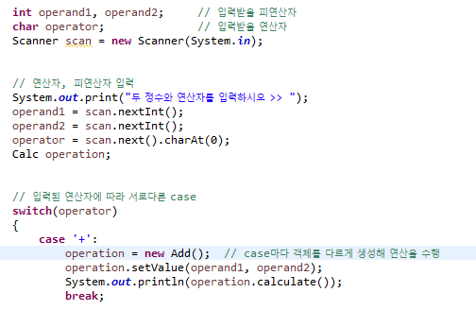

(실행화면)

